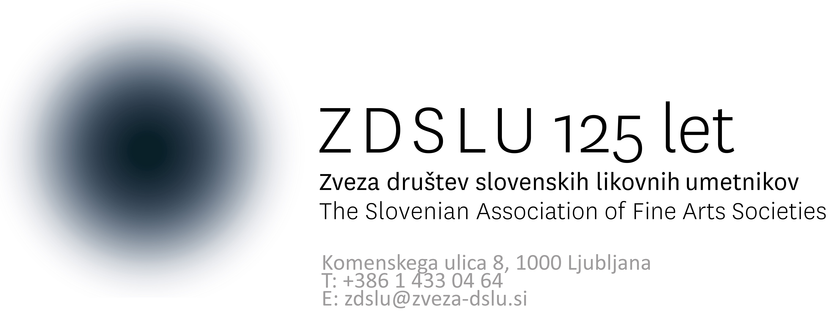

Odstop 1 % od vaše dohodnine za razvoj slovenske likovne umetnosti

Dragi kolegi in prijatelji umetnosti,

žal skoraj 60 % Slovencev svojih 1 % od dohodnine ne nameni nobeni organizaciji, ki je upravičena do donacije. Tako gre 5 milijonov EUR v državni proračun. Zato prosimo vse, ki cenite umetnost in jo imate radi, da nam priskočite na pomoč in nam namenite 1% od vaše dohodnine. S svojimi donacijami, ki so za vas brezplačne in bodo drugače poniknile v veliki malhi brez dna, nam boste v veliko pomoč.

Na Zvezi društev slovenskih likovnih umetnikov se vam za vaš trud in dobro voljo že v naprej prav lepo zahvaljujemo.

Kako lahko 1% od odmerjenje dohodnine namenite prav ZDSLU?

To storite tako, da najkasneje do 31. decembra 2024 sporočite Davčni upravi RS, da 1 % vaše dohodnine namenjate na davčno številko SI23555858 ZDSLU:

- Vašo vlogo lahko oddate preko sistema e-Davki na spletni strani http://edavki.durs.si ali ustno na zapisnik pri davčnem organu.
- Vašo vlogo lahko oddate tudi tako, da pisno izpolnite spodnji obrazec in ga pošljete ali odnesete na davčni urad.

Višina donacije ne bo vplivala na višino vaše odmerjene dohodnine. Z vašo donacijo tudi ne boste nič finančno prikrajšani, boste pa v pomoč pri izvajanju naših programskih dejavnosti v ZDSLU in še prav posebej slovenskim likovnim umetnikom.

Podrobnejše podatke najdete na spletni strani: http://www.fu.gov.si/davki_in_druge_dajatve/podrocja/dohodnina/letna_odmera_dohodnine/

Ponovno se vam zahvaljujemo za vašo morebitno pomoč in vas lepo pozdravljamo,

Ekipa ZDSLU

FORMULAR, KI GA MORATE IZPOLNITI JE NA NASLEDNJI STRANI!

PODATKI O DAVČNEM ZAVEZANCU
Davčni zavezanec (ime in priimek oziroma naziv):
………………………………………………………………………
Podatki o bivališču (naselje, ulica, hišna številka):
………………………………………………………………………
Poštna števila in ime pošte: ……………………………………………………………………………………….
Davčna številka: ……………………………. Pristojni davčni urad, izpostava:
…………………………........

ZAHTEVA
Za namenitev dela dohodnine za donacije
Ime ali naziv upravičenca | Davčna številka upravičenca | Odstotek (%)
Zveza društev slovenskih likovnih umetnikov | 23555858 | 0,5

Kraj in datum ……………………………………… Podpis zavezanca……………………………

